Тема: Решение тригонометрических неравенств, систем неравенств
Цель урока:
- Образовательная: Повторить алгоритмы решения тригонометрических неравенств; закрепить умения решения тригонометрических неравенств; познакомить учащихся с решением системы тригонометрических неравенств; разработать алгоритм решения системы тригонометрических неравенств; закрепить умение решение системы тригонометрических неравенств
Этапы урока | Время | Методы и приемы
1. Организационное введение. Постановка учебной задачи. | 3 | Запись темы урока. Рассказ учителя
2. Повторение | 16 | Повторение алгоритма решения 4-х видов тригонометрических неравенств на слайдах.
3. Работа в индивидуально | 20 | Самостоятельное решение задач. В группе “А” одно задание проблемное.
4. Подведение итогов | 4 | Выделение учителем главного на уроке и определения достижения целей.
5. Домашнее задание | 2 | Творческое задание: составить и решить систему неравенств.
1. Организационное введение. Постановка учебной задачи. (3 мин)
I группа “А” | II группа “В” | III группа “С”
Учащиеся обучающиеся условно на “3” | Учащиеся обучающиеся условно на “4” | Учащиеся обучающиеся условно на “5”
1. Повторение (16 мин)
Повторение алгоритма решения тригонометрических неравенств проводится с помощью слайдов. Учитель перед демонстрацией каждого слайда ставит задачу: “Проговорите алгоритм решения неравенства”, при этом вызывает 4-х учащихся по одному на каждый пункт алгоритма. Каждый учащийся проговаривает содержание одного из пунктов алгоритма и только потом появляется информация на слайде. Возможно, учащийся будет делать свои комментарии, в тексте эта часть ответа выделена курсивом.
(раскрывается 2 лист слайда постепенно шаг за шагом) приложение1:
Учитель: Проговорим алгоритм решения неравенства .
- Отметить на оси абсцисс () интервал (решение неравенства ).
- Выделить дугу окружности, соответствующую интервалу (большая дуга).
- Записать числовые значения граничных точек дуги ( и ).
- Записать общее решение неравенства ().
(раскрывается 3 лист слайда постепенно шаг за шагом):
Учитель: Проговорим алгоритм решения неравенства
- Отметить на оси абсцисс () интервал (решение неравенства ).
- Выделить дугу окружности, соответствующую интервалу(меньшая дуга).
- Записать числовые значения граничных точек дуги ( и ).
- Записать общее решение неравенства ().
(раскрывается 4 лист слайда постепенно шаг за шагом):
Учитель: Проговорим алгоритм решения неравенства
- Отметить на оси ординат () интервал (решение неравенства ).
- Выделить дугу окружности, соответствующую интервалу(меньшая дуга).
- Записать числовые значения граничных точек дуги ( и ).
- Записать общее решение неравенства ().
(раскрывается 5 лист слайда постепенно шаг за шагом):
Учитель: Проговорим алгоритм решения неравенства
- Отметить на оси ординат () интервал (решение неравенства ).
- Выделить дугу окружности, соответствующую интервалу (большая дуга).
- Записать числовые значения граничных точек дуги ( и ).
- Записать общее решение неравенства .
Учитель: надо решить 3 задания. В группе “А” одно задание проблемное (последнее).
Задания
I группа “А”
1. 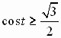  2. 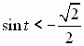  3. 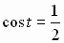 | 1. 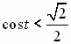  2. 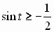  3. 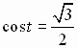 | 1. 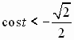  2. 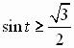  3. 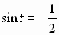 | 1. 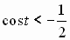  2. 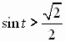  3. 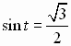
1. 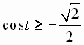  2. 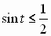  3. 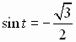 | 1. 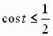  2. 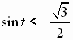  3. 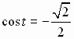 | 1. 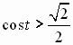  2. 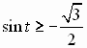  3. 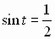 | Задание №3 повышенной сложности для уровня “А”
№1. Составьте алгоритм и решите систему тригонометрических неравенств вида:
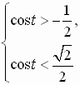Ответ: 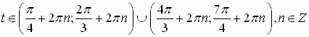.
- Учащийся :
- Выделить дугу окружности, соответствующую интервалу 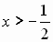: большая дуга.
- Записать числовые значения граничных точек дуги: 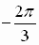и .
- Записать общее решение неравенства: 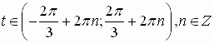.
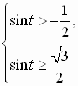Ответ: 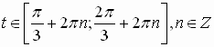.
№3. Составьте алгоритм и решите систему тригонометрических неравенств вида:
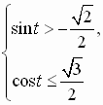Ответ: 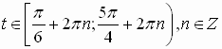.
На обсуждение проблемы в группах дается 2 минуты, а затем учитель сам вызывает к доске учащихся, которые на заготовленных окружностях, при скрытой подсказке учителя, решают систему неравенств. Учитель вызывает учащихся из разных групп, предлагая выполнить задания различной сложности. Один учащийся работает у доски, а другой помогает с места.
- Выделить дугу окружности, соответствующую интервалу 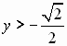: большая дуга.
- Записать числовые значения граничных точек дуги: 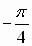и .
- Записать общее решение неравенства: 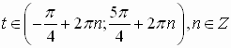.
Учитель: Решая системы неравенств, вы придерживались, какого то алгоритма. Попробуем вместе с вами составить его. Показывается слайд “Система неравенств”. Учащиеся проговаривают шаги алгоритма решения систем неравенств и в подтверждение их слов, появляется информация на слайде (раскрывается лист слайда постепенно шаг за шагом)приложение 2
7. Домашняя работа (2 мин): Составить из данных таблицы 5 систем неравенств и решить их.
или |  | 